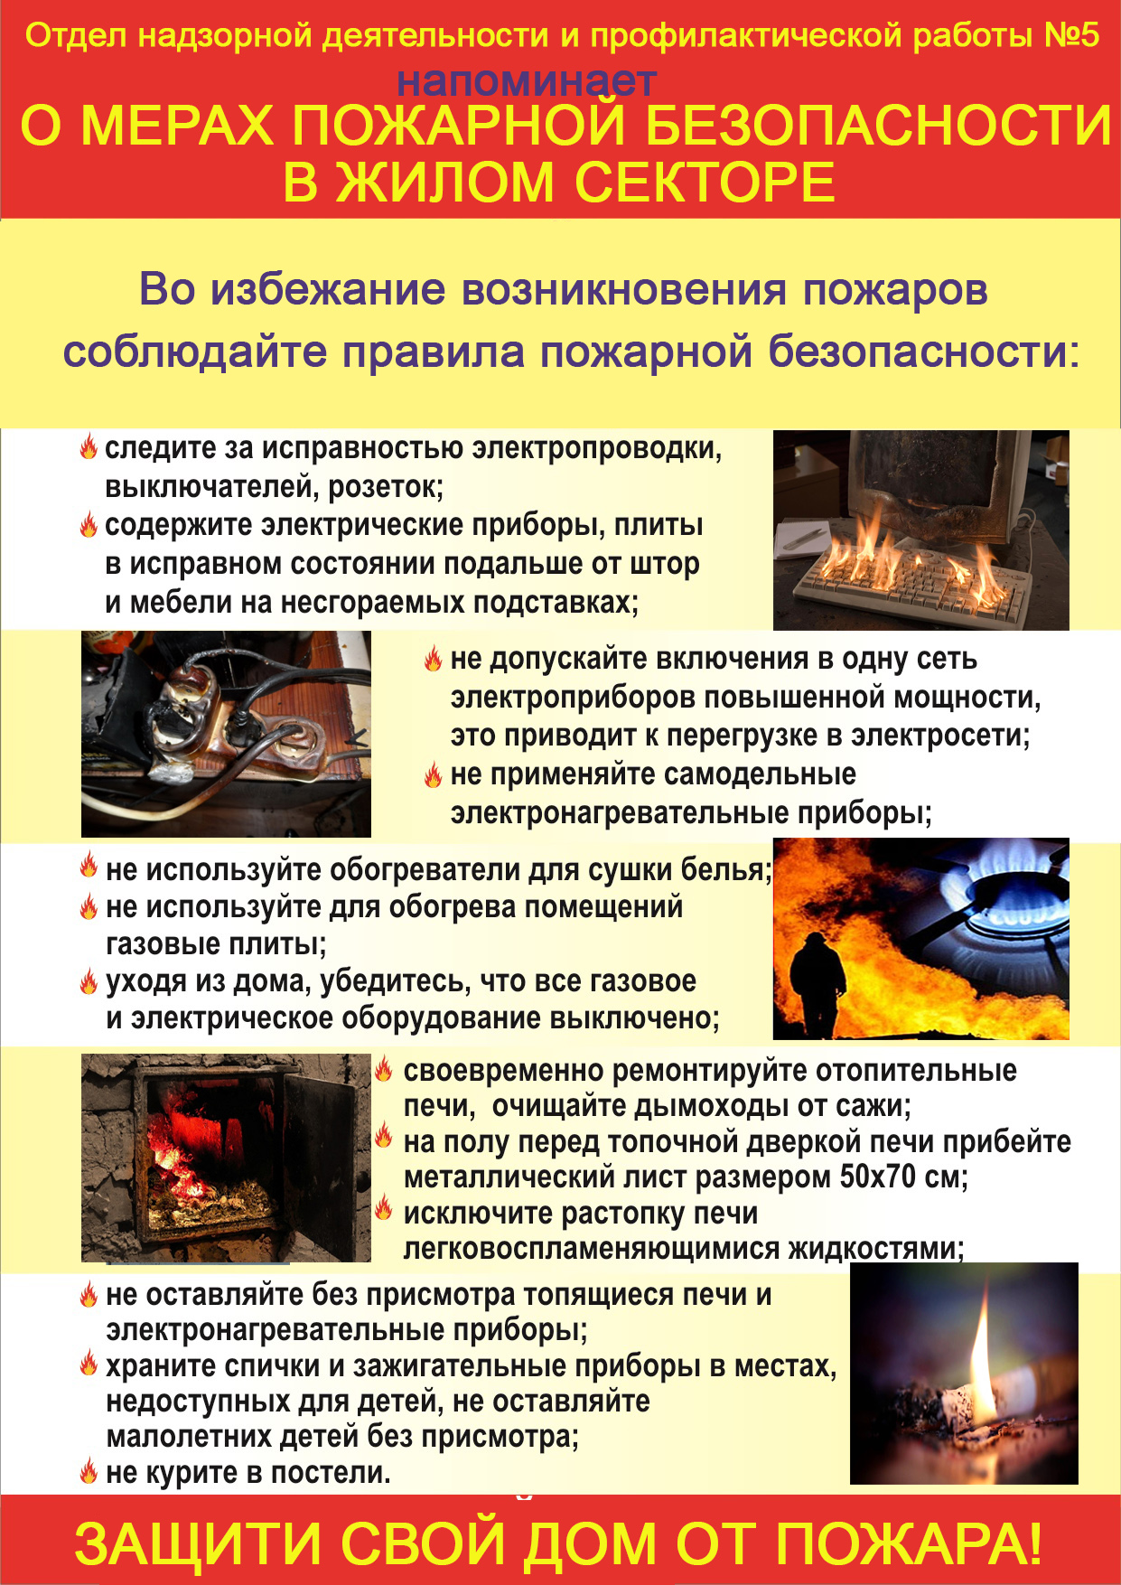

МЧС ПРЕДУПРЕЖДАЕТ

С целью предотвращения возгораний в жилых квартирах и домах соблюдайте необходимые требования пожарной безопасности:
- не оставляете электроприборы, включенные в электрическую сеть без присмотра;
- не включайте в одну розетку более двух электроприборов большой мощности;
- не используйте повреждённые розетки, рубильники, а также самодельные электроприборы;
- пользуйтесь электронагревательными приборами с устройством тепловой защиты, установленные на негорючей поверхности или теплоизолирующей подкладке;
- не допускаете хранение горючих жидкостей и горючих газов в квартирах и на балконах;
- старайтесь не пользоваться открытым огнём, используйте электрозажигалки.
Причина каждого третьего пожара - неосторожное или небрежное обращение с огнем: непотушенные спички, окурки, свечи, небрежность при хранении горящих углей, золы. Пожар может возникнуть и от костра, разожженного вблизи строения, причем чаще всего от искр, которые разносит ветер.
Особая опасность курении в нетрезвом состоянии, лежа в постели, применение керосиновых ламп, свечей, факелов для освещения чердачных помещений, коридоров, кладовых и различных хозяйственных построек.
БУДТЕ ОСТОРОЖНЫ И ВНИМАТЕЛЬНЫ,
БЕРЕГИТЕ СВОЮ ЖИЗНЬ И ЧУЖУЮ!
Телефон пожарной службы «01» или «101» - с любых мобильных операторов связи.

Отдел надзорной деятельности и профилактической работы №5
Памятка жителям
Обеспечьте безопасность жилого дома (квартиры):
- Отремонтируйте отопительную печь, оштукатурьте и побелите.
- Горизонтальные, вертикальные разделки печей (расстояние от внутренней поверхности печи и дымохода до сгораемых конструкций) выполните не менее 50 см.
- У каждой печи на сгораемом полу перед топочной дверкой установите предтопочный железный лист размером не менее 50х70 см.
- На чердаках все дымовые трубы и стены, в местах прохождения дымовых каналов, оштукатурьте и побелите.
- Очистите дымоход от сажи.
- Исключите хранение горючих жидкостей, баллонов с газом в доме.
- Отремонтируйте электросеть в квартире (доме), замените ветхую элетропроводку.
- Установите электропредохранители заводского изготовления, устройства защитного отключения.
- Ввод электропроводов в здании выполните в соответствии с требованиями «Правил устройства электроустановок».
- Замените разбитые и неисправные электровыключатели, розетки и патроны.
- Электроплитки, утюги, электрочайники установите на несгораемые подставки.
- Уберите от газовых приборов и отопительной печи мебель и другие сгораемые предметы. Не перегревайте печи.
- Очистите чердаки, подвалы и территорию участка от сгораемого мусора.
- Уберите сгораемые материалы, хранящиеся в противопожарных разрывах между строениями.
- Проводите ревизию газовых плит и газовых водонагревателей (ежегодно).
- Для сбора шлака установите металлический ящик (бочку) или выкопать яму вдали от дома.
- Исключите складирование сена в пределах противопожарных разрывов (25м) от зданий.
- В чердачных и подвальных помещениях, в кладовых и сараях не допускайте курения, применения ламп, свечей и других видов открытого огня. Для освещения этих помещений пользуйтесь электрическими фонарями.
- На летний период имейте запас воды не менее 200 литров (бочку с водой).

Граждане! Не курите в постели и не бросайте спички и окурки незатушенными! Прячьте спички от детей и не оставляйте детей без присмотра! При возникновении пожара немедленно вызывайте пожарную охрану по телефону 01, по сотовому 101, покиньте помещение по безопасному пути, не разбивайте окон, не открывайте двери в горящее помещение.
Отдел надзорной деятельности и профилактической работы №5

